**Compte rendu TP Sondeur/GPS**

Groupe 7 – Cosman – Jouen – Fontaine

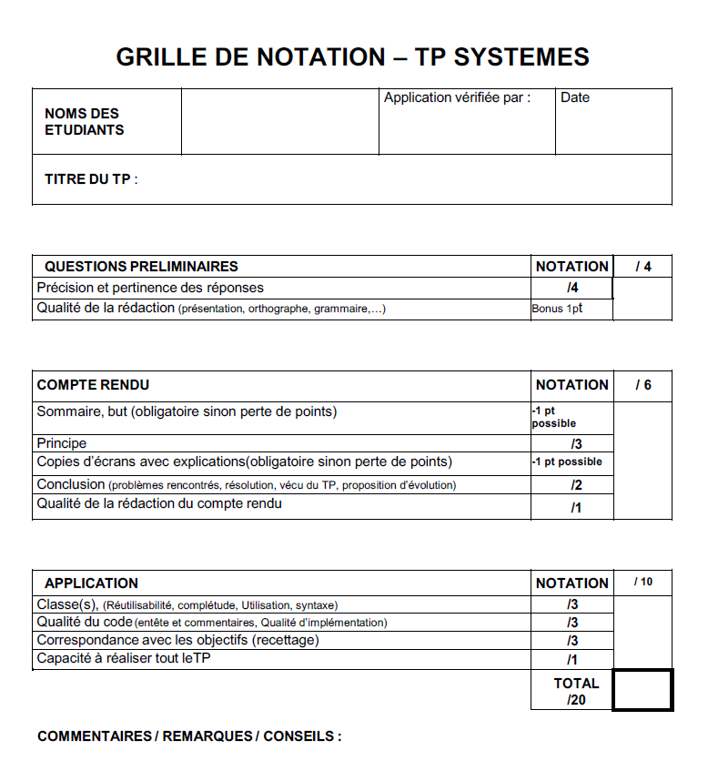

**Sommaire**

***But*** 2

***Principe*** 2

***Algorithme*** 3

***Questions Préliminaires*** 3

***Conclusion*** 4

# **But**

L’objectif de ce TP est de récupérer des trames qui sont envoyés par un sondeur GPS et de les interpréter afin d’en tirer les informations voulus.

# **Principe**

Pour la réalisation de ce TP, nous avons réutilisé le code que nous avions déjà réalisé pour un TP précédent. Il a fallu tout d’abord effectuer la connexion RS232 avec la méthode openfile().

Ensuite on stocke toutes les trames dans un buffer, et on va effectuer le tri selon le type de trames.

La trame qui contient la latitude et la longitude est une trame de type « GPGGA ».

La trame qui contient la température de l’eau est une trame de type « SDMTW ».

Et pour finir la trame qui contient la valeur de profondeur de l’eau est de type « SDDPT ».

Nous allons récupérer uniquement les valeurs que nous avons besoin en regardant à quelle position ils se trouvent dans la trame.

Pour finir, nous allons afficher les variables dans les Mémos.

# **Algorithme**

Connexion Port Série au GPS (RS232)

Lecture de tout ce qui est envoyé par le GPS

Traitement des trames

Affichage Température

Affichage Profondeur

Affichage Longitude

Affichage Latitude

Fermeture Connexion et fenêtre

# **Questions Préliminaires**

1. La distance maximale entre deux matériels reliés en liaison série est de 50 pieds, ce qui équivaut à 15,24m.
2. Fréquence : 200kHz

Tension d’alimentation : 10V – 17V

Profondeur max : 600 pieds (180m)

Température : -20°C à 75°C

BaudRate = CBR_4800;

ByteSize = 8;

Parity = NOPARITY;

StopBits = ONESTOPBIT;

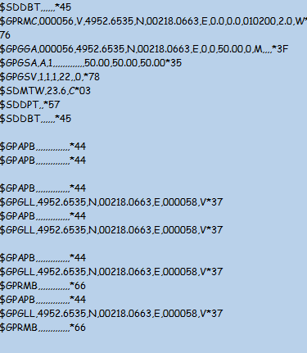

Lati/Longi

Prof

T°

1. On vérifie au début de chaque ligne si la trame correspond à une des trois trames dont nous avons besoin. Si c’est le cas, nous avons vérifié les caractères utiles et à quelle position ils se trouvent dans la trame.
2. 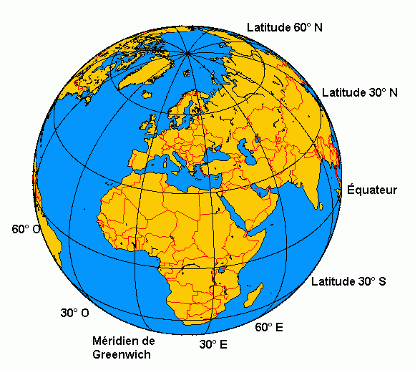Sur la surface du globe terrestre, la position d'un point **est** repérée par deux valeurs : la **latitude et la longitude**. ... La **longitude** d'un point **est** l'angle que fait le demi-plan passant par le méridien de ce point avec le plan du méridien-origine (le méridien de Greenwich).

# 

# **Conclusion**

Ce TP n’a pas posé énormément de problèmes car nous avions déjà compris le principe de base de la réception et du traitement des trames. La liaison RS232 est déjà acquise également. C’est un TP très intéressant.